令和 年 月 日

鹿屋市職員厚生会 会長 様

所在地
商号又は名称
代表者職名・氏名

鹿屋市役所売店運営業務提案書

１ 応募動機

２ 運営方針
３ 従業員の配置計画
(1) 人数等
正社員 名 パート等 名 計 名

(2) 勤務体制（必要に応じて行を追加すること。）
 | 月曜日 | 火曜日 | 水曜日 | 木曜日 | 金曜日
正社員 | : ～ : | : ～ : | : ～ : | : ～ : | : ～ :
パート | : ～ : | : ～ : | : ～ : | : ～ : | : ～ :
従事人数 | 人 | 人 | 人 | 人 | 人

(3) 人員配置、採用計画（継続雇用・安定的配置のための方策）及び欠員時のサポート体制

(4) 緊急時の連絡体制
（フランチャイズ方式で参加する場合は、フランチャイズ本部との連絡体制も含む。）

４ 衛生面及び安全面の対策
(1) 衛生管理体制（商品、機材、従業員等）

(2) 食中毒及び停電・各種システムダウン時など事故発生時の対応（マニュアル、連絡体制、補償など）

(3) 事故防止及び安全対策

(4) 清掃計画

(5) 廃棄物の処理計画
５ 取扱商品等供給体制（取引先、商品補充、売り切れ防止対策等）

６ 接遇その他運営上必要な教育方針、研修計画、個人情報保護対策、クレーム対応等

７ 売店内イメージ図
（例）
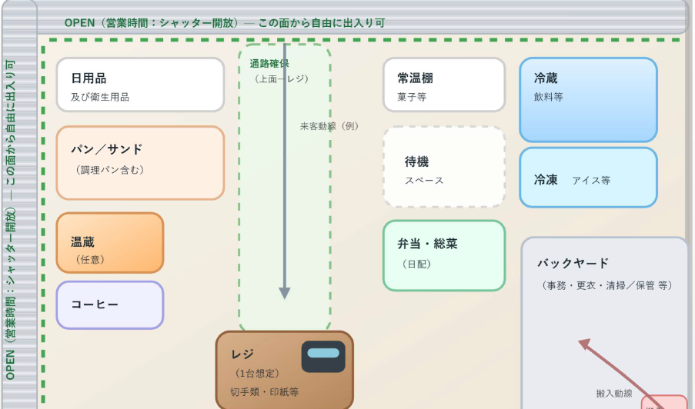
約5.4m
約1.4m
約6.0m

注 上記例図を削除して、商品の配置等が分かるイメージ図を記載すること。
別紙で提出することも可
８ 主な取扱い予定商品及び支払方法
(1) 主な取扱い予定商品
種別 | 商品名 | 規格  (内容量) | 容器の  種類 | 標準小売価格  (税込)円 | 販売価格(税込)円 | 備考
飲料 | お茶 | 500ml | ペットボトル
 | 清涼飲料水 | 500ml | ペットボトル
食料品 | 弁当
 | おにぎり
 | 総菜
 | パン
 | サンドイッチ
菓子類
切手類 | 切手
 | はがき
 | 印紙
日用品 | 香典袋
 | 祝儀袋
衛生用品 | マスク
 | 生理用品
注１ 記載内容は例示であるため、必要に応じて行追加、内容修正を行うこと。
２ 実施要領「５ 取扱商品」の必須商品は、必ず記入すること。
３ 商品は、代表的なものを記入し、平均的な価格を記入すること。

(2) 支払方法
ア 現金
イ 電子マネーの利用の可否（ 可 ・ 不可）
≪利用ができる場合、その種類≫
ウ クレジットカードの利用の可否（ 可 ・ 不可）
≪利用ができる場合、その種類≫

９ 収支見込
 |  | 年間の収支計画
項目 |  | 金額（単位：円） | 明細
売上高
その他収益
収益合計
原材料費
営業経費 | 人件費
営業経費 | 光熱水費
営業経費 | 広告費
営業経費 | ロイヤリティ
営業経費 | 小計
その他経費
費用合計
損益
※ 上記表に含まれていない項目についても必要に応じて記載すること。
※ 会社等全体での収支計画ではなく、当売店のみの収支計画を記載すること。
（参考）現売店の利用者数：１日当たり50人程度（本庁勤務職員数は約750人）
10 顧客ニーズを踏まえたサービス向上策（顧客ニーズの把握方法を含む）

11 その他独自の工夫

12 施設設備計画（概算費用）※受注者が負担を伴うもの

13 開店までのスケジュール
時 期 | 内 容
（例）R8.9.15～20 | 備品（保冷庫等）搬入

14 アピールポイント

